Manual de usuario International Parts

Contenido

Iniciar sesión...................................................................................................................................... 1

Tablero............................................................................................................................................... 2

Proveedores....................................................................................................................................... 3

Bandeja de entrada............................................................................................................................ 4

Archivo ………….................................................................................................................................... 5

Usuarios …………………………................................................................................................................. 6

Mensajes…......................................................................................................................................... 7

Reporte ………………............................................................................................................................. 8

Configuración …………………................................................................................................................. 9

Motivos de rechazo …………………...................................................................................................... 10

Productos…....................................................................................................................................... 11

Cierre de sesión................................................................................................................................ 12

Inicio de sesión

Ingrese a la url “URL” ingrese las credenciales para cualquiera de los 2 tipos de usuarios, administrador, cotizador. Si todo es correcto el ingresará al sistema y verá la página de dashboard, de lo contrario el sistema indicará que hubo algún problema al autenticar el usuario.

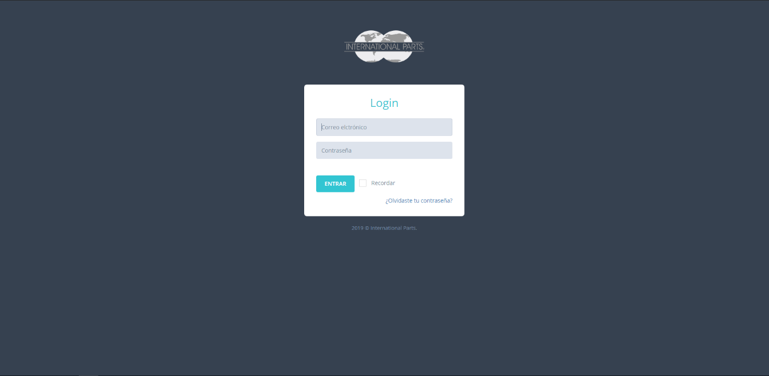

Tablero

En este tablero se mostrará información como:

* La meta de PCTs diarias.
* Meta ítems diarios.
* Meta de PCT mensual.
* Meta de ítems mensual.
* PPA pendientes.
* PPA rechazadas.
* PPA rechazadas en el mes.
* PPA rechazadas.
* Tiempo promedio.

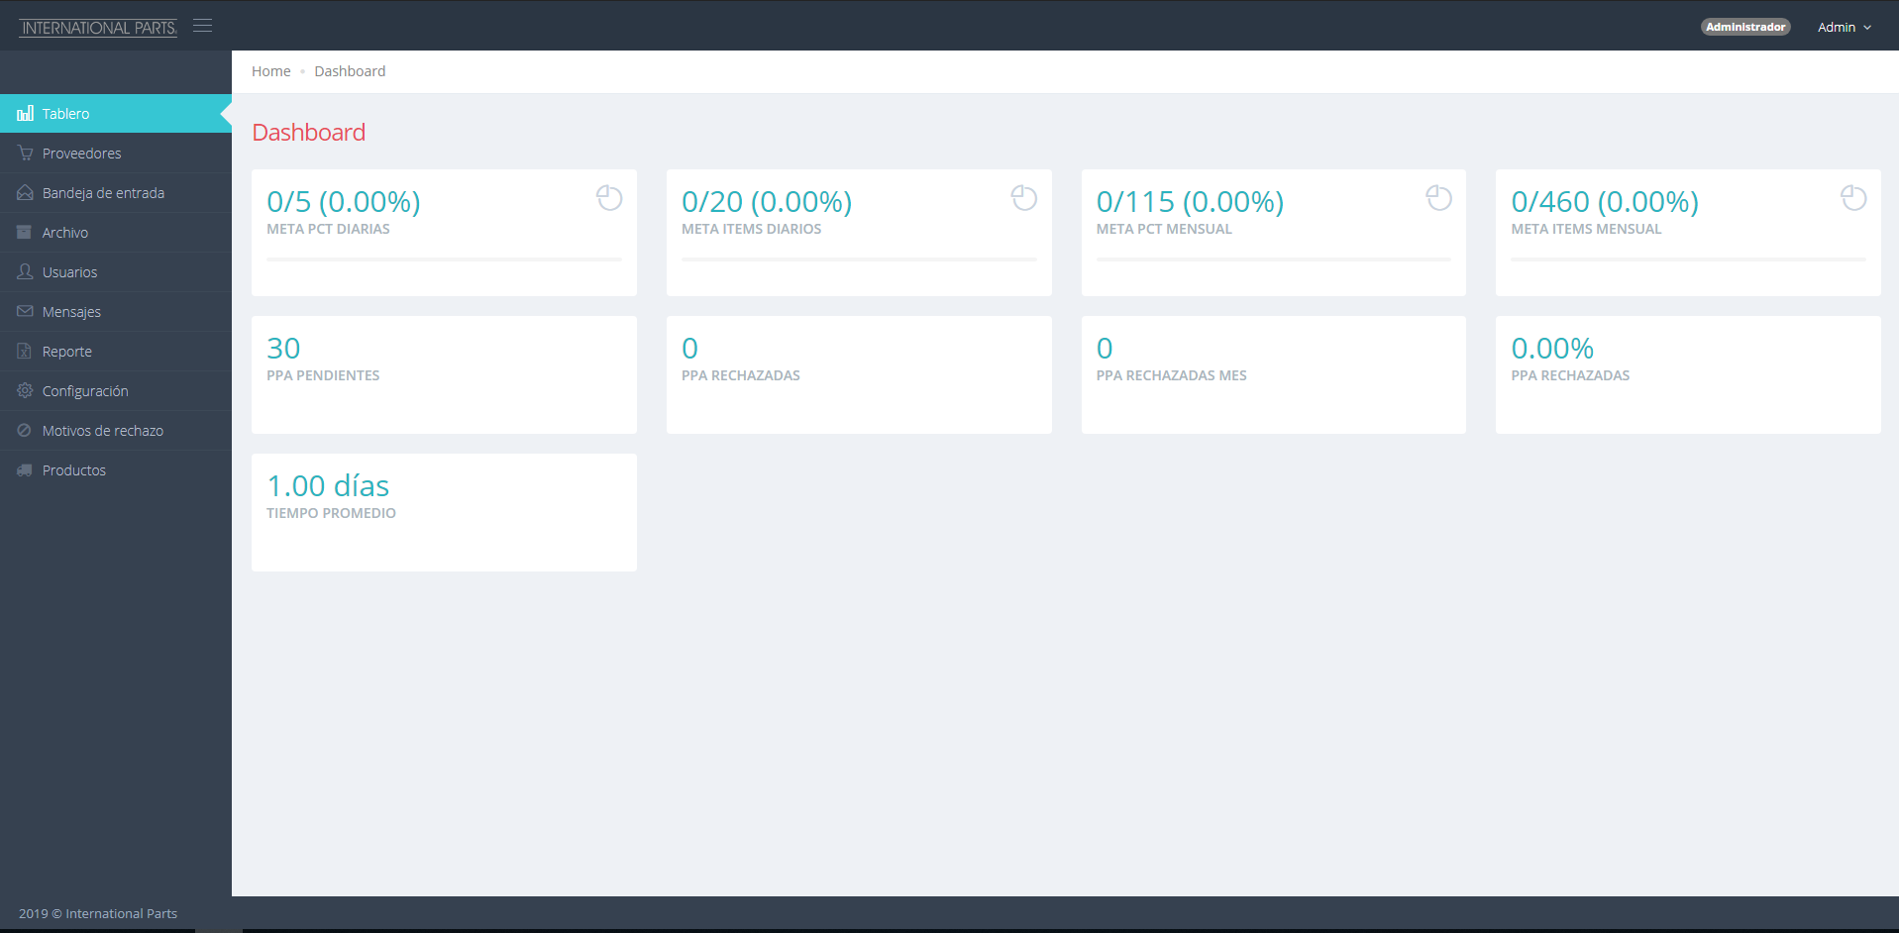

Los datos anteriores se presentarán de manera individual, en caso de que el usuario autenticado sea un cotizador, cuando el usuario autenticado sea un administrador se mostrará una sumatoria correspondiente a todos los cotizadores.

Proveedores

En esta página se podrá consultar el listado de proveedores, crear/editar proveedores y eliminar proveedores. Dentro de la sección de creación y edición de proveedor se capturarán y actualizarán los datos básicos y fiscales de ese proveedor, respectivamente. También se podrán asociar marcas a un proveedor esto solo al editar un proveedor, es decir una vez que el proveedor ya haya sido guardado con sus datos básicos y fiscales.

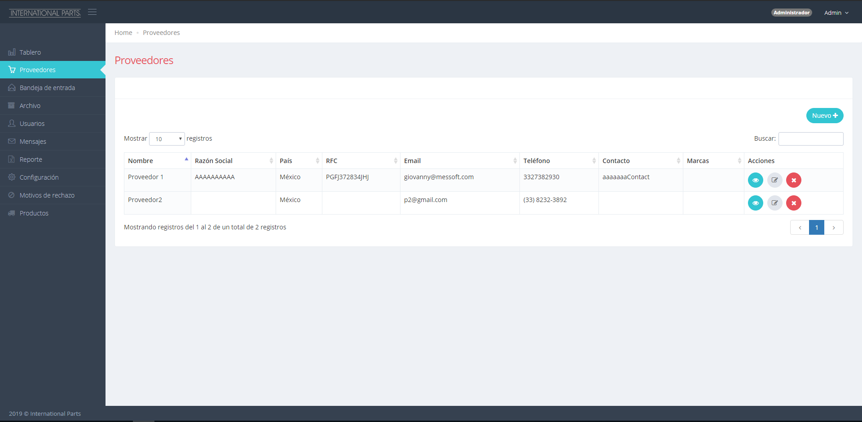

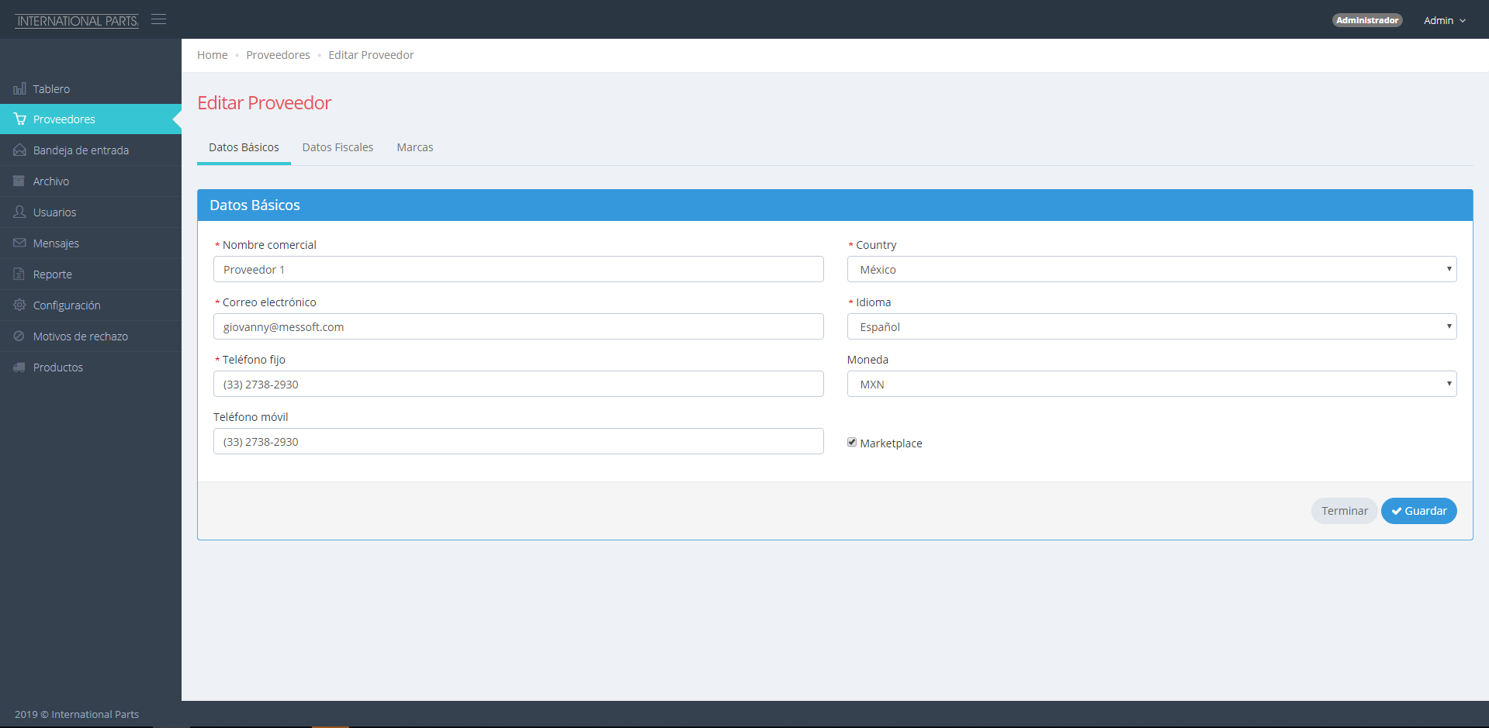

Bandeja de entrada

Está página mostrará el listado de PCTs que fueron importadas desde el sistema de Siavcom, se muestra una columna edad la cual indica la cantidad de días que han transcurrido desde que la pct fue importada y se pinta de un determinado color dependiendo la cantidad de días que han transcurrido, en caso de necesitar un listado de PCTs más específico, es posible realizar un filtrado por empresa desde la cual fue importada la pct, estatus, y cotizador asignado. Desde este listado se podrá visualizar el detalle de la pct, reasignar cotizador, archivar la pct, y cancelar la pct. El sistema mostrará un listado completo de PCTs cuando el usuario autenticado sea administrador, en el caso del cotizador, solo le mostrará sus PCTs y aquellas PCTs asignadas a otros cotizadores, que tengan estatus de “nueva”.

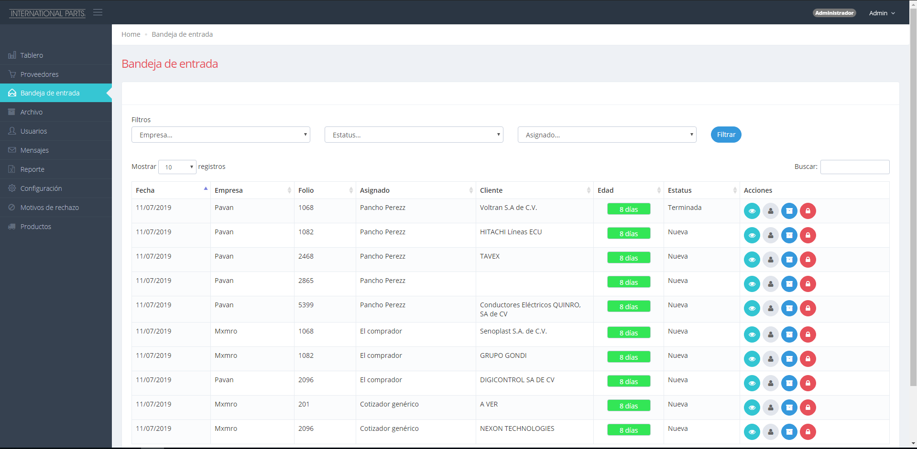

Dentro del detalle de pct se muestran algunos datos de la misma, la función de convertir sus partidas a ctz, adjuntar archivos, el listado de sus partidas, la bitácora con entradas correspondientes a la pct en si o a sus partidas. Dentro de las acciones del listado de partidas, se encuentra la edición de su presupuesto, condiciones y el poder adjuntar archivos a la misma, enviar solicitud de cotización a todos los proveedores y adjuntar archivos.

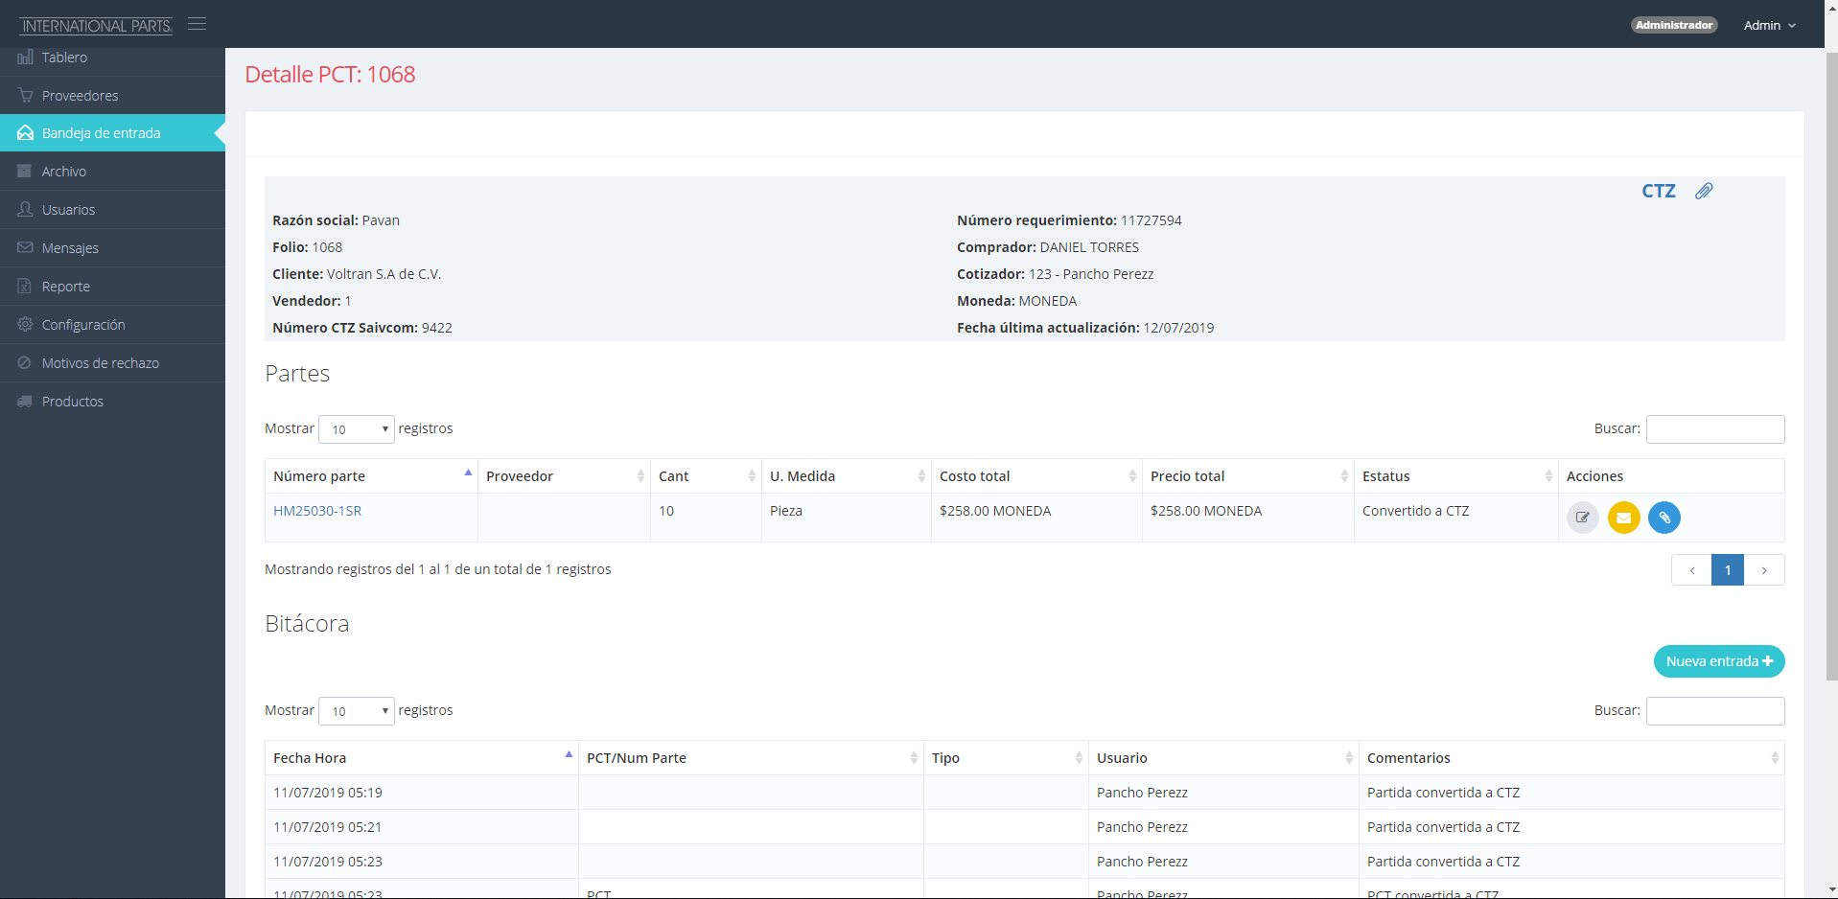

Archivo

Archivo muestra un listado de PCTs que fueron archivadas y permite hacer filtrado por empresa, estatus y cotizador asignado, al igual que bandeja de entrada. El sistema mostrará un listado completo de PCTs archivadas cuando el usuario autenticado sea administrador, en el caso del cotizador, solo le mostrará las suyas.

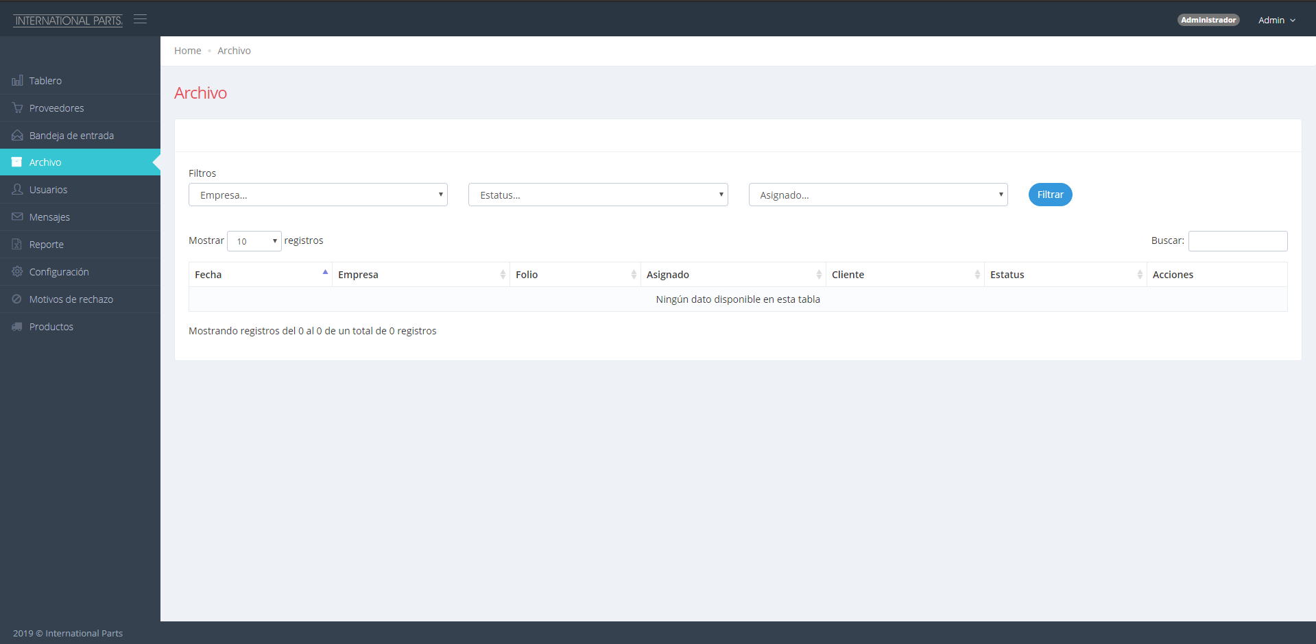

Usuarios

Listado de usuarios, creación/edición de usuarios, asignación de rol y eliminado.

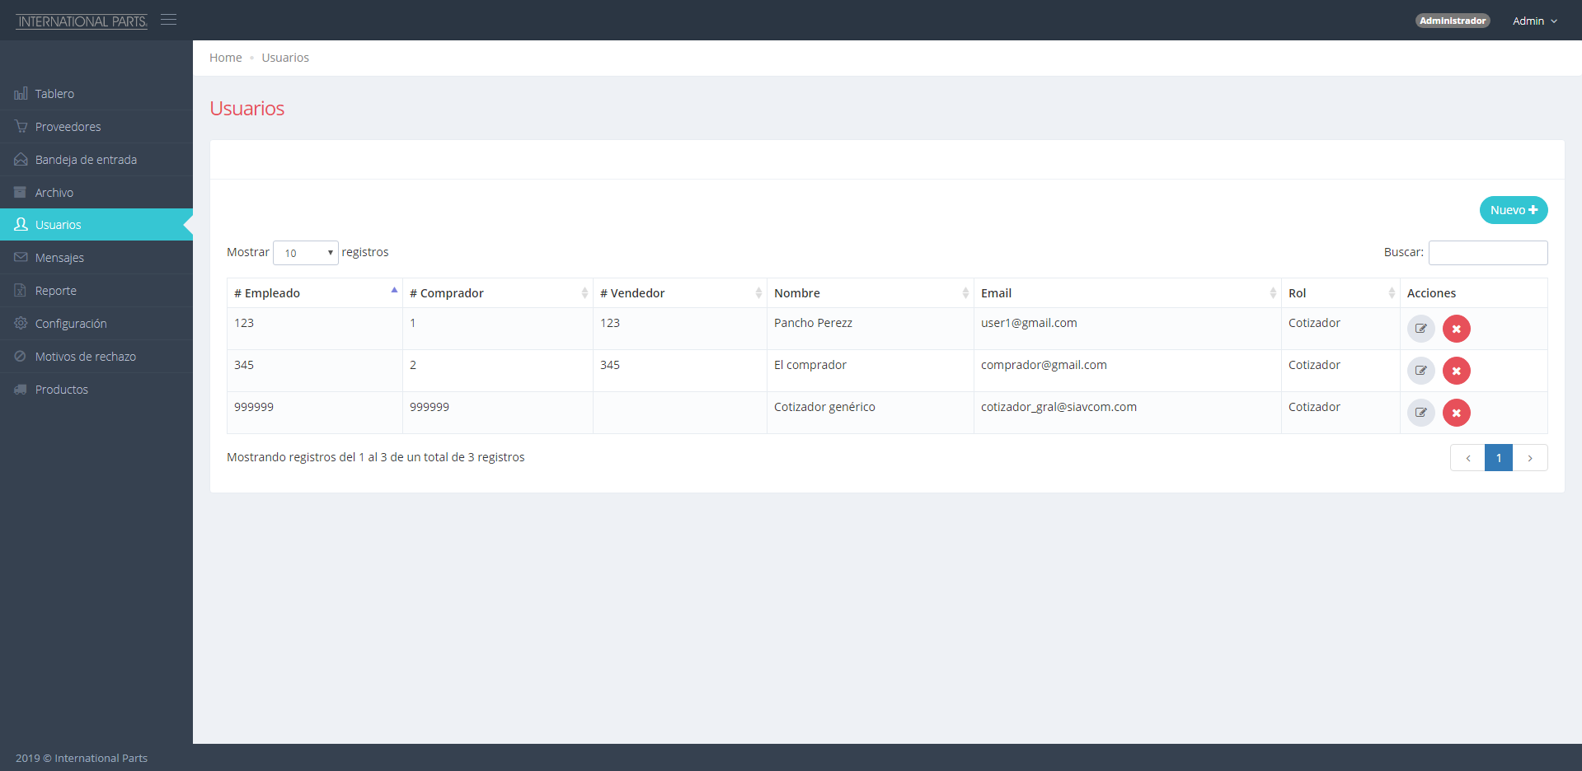

Mensajes

Página donde serán configurados los mensajes, en sus tres distintos idiomas (Español, Inglés, Portugués), que serán enviados a los proveedores cuando se envíe una solicitud de cotización.

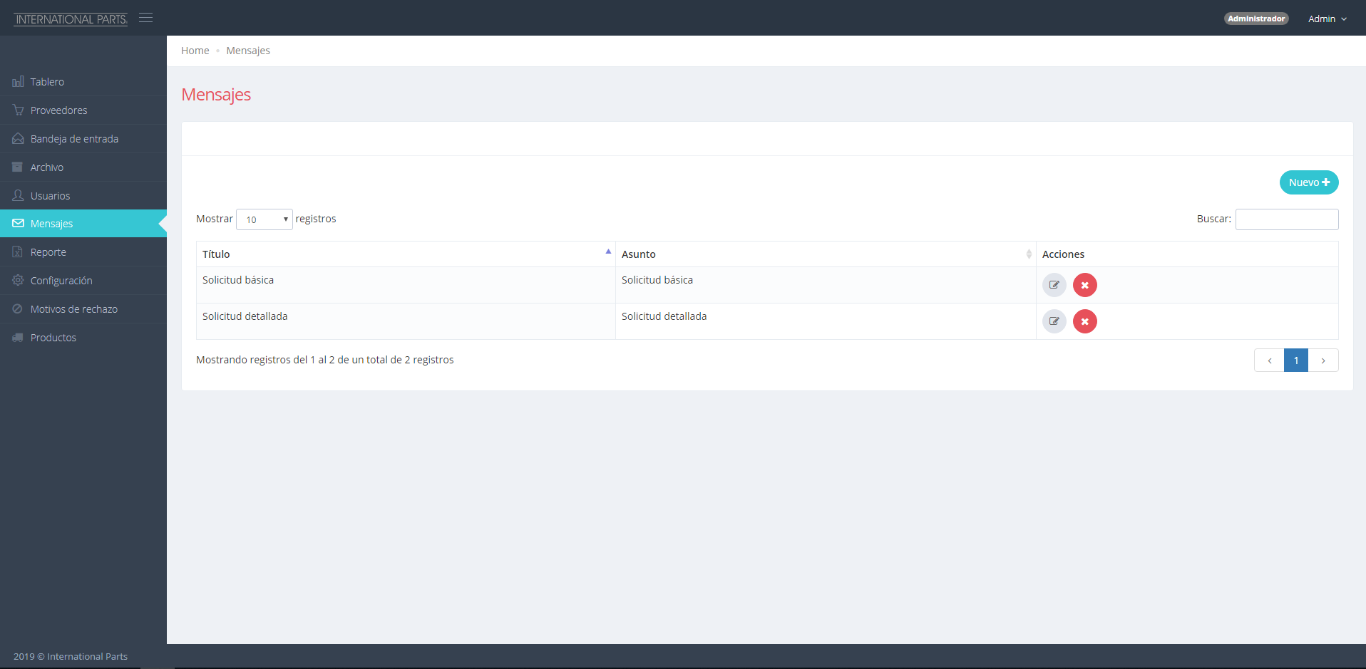

Reporte

Mostrará un listado de PCTs, permitiendo filtrar por fecha de creación de pct en un rango de fechas, empresa desde la cual fue importada, estatus, cotizador asignado y cliente. Se podrá descargar el reporte generado en formato excel y pdf, donde también se incluirá como página extra una matriz de cotizaciones por cada cotizador pertenecientes a cada una de las empresas.

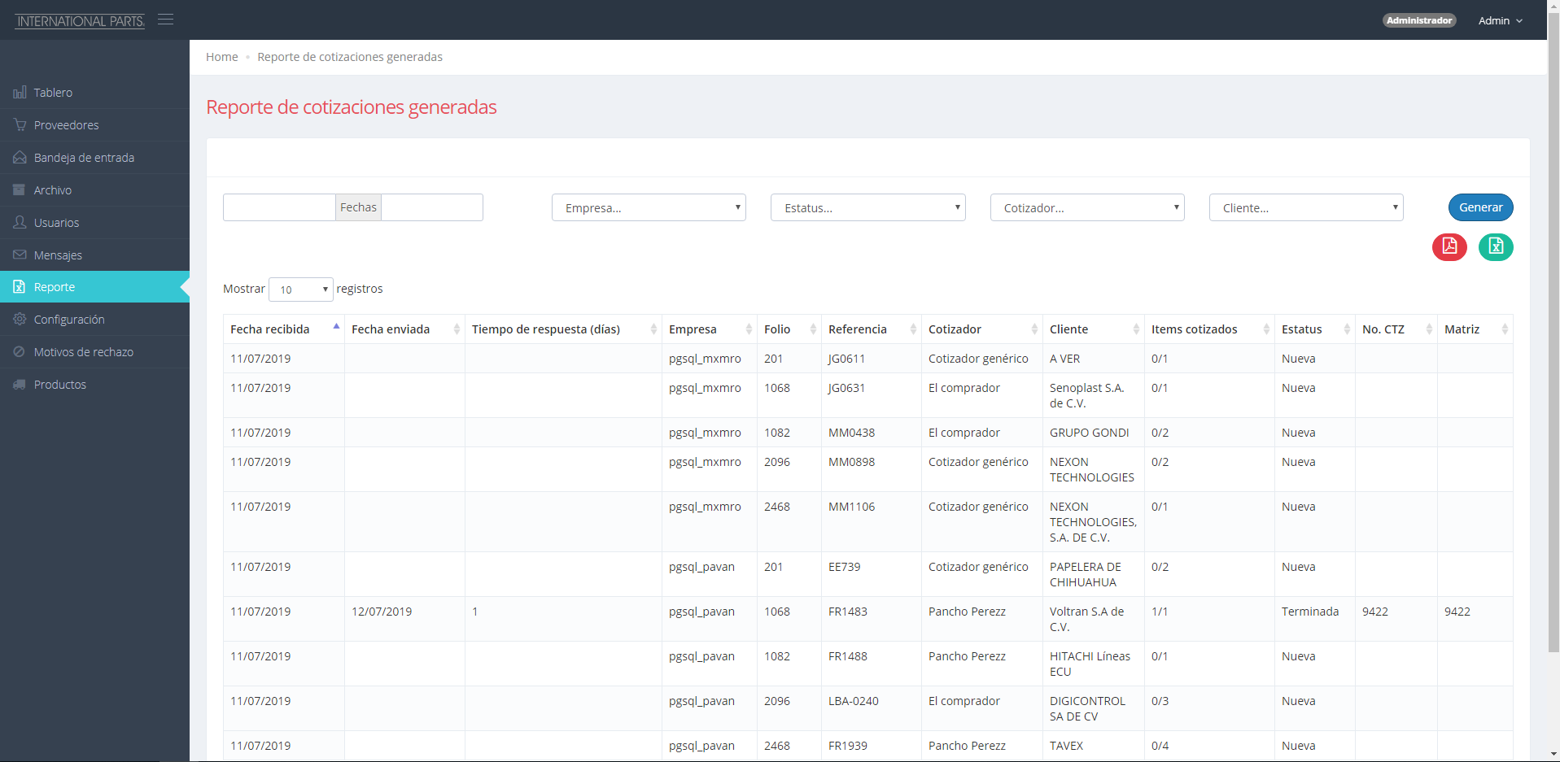

Configuración > Semáforo

Permitirá configurar la simbología de colores basado en la cantidad de días transcurridos desde que una PCT fue creada (importada desde Siavcom), de igual manera permitirá indicar un listado de correos electrónicos que serán notificados siempre que una pct se encuentre dentro del rango indicado de días transcurridos.

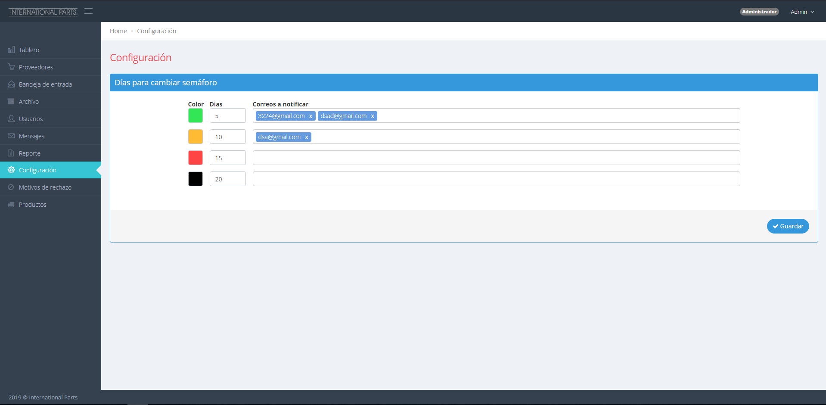

Configuración > Alertas

Permitirá configurar las alertas/mensajes que serán enviados a los destinatarios que se especifiquen, basado en las siguientes condiciones:

* Cantidad de días desde solicitud de pct: “Cualquiera de los status de una partida.”
* Una partida cambia de estatus a: “N cantidad de días.”

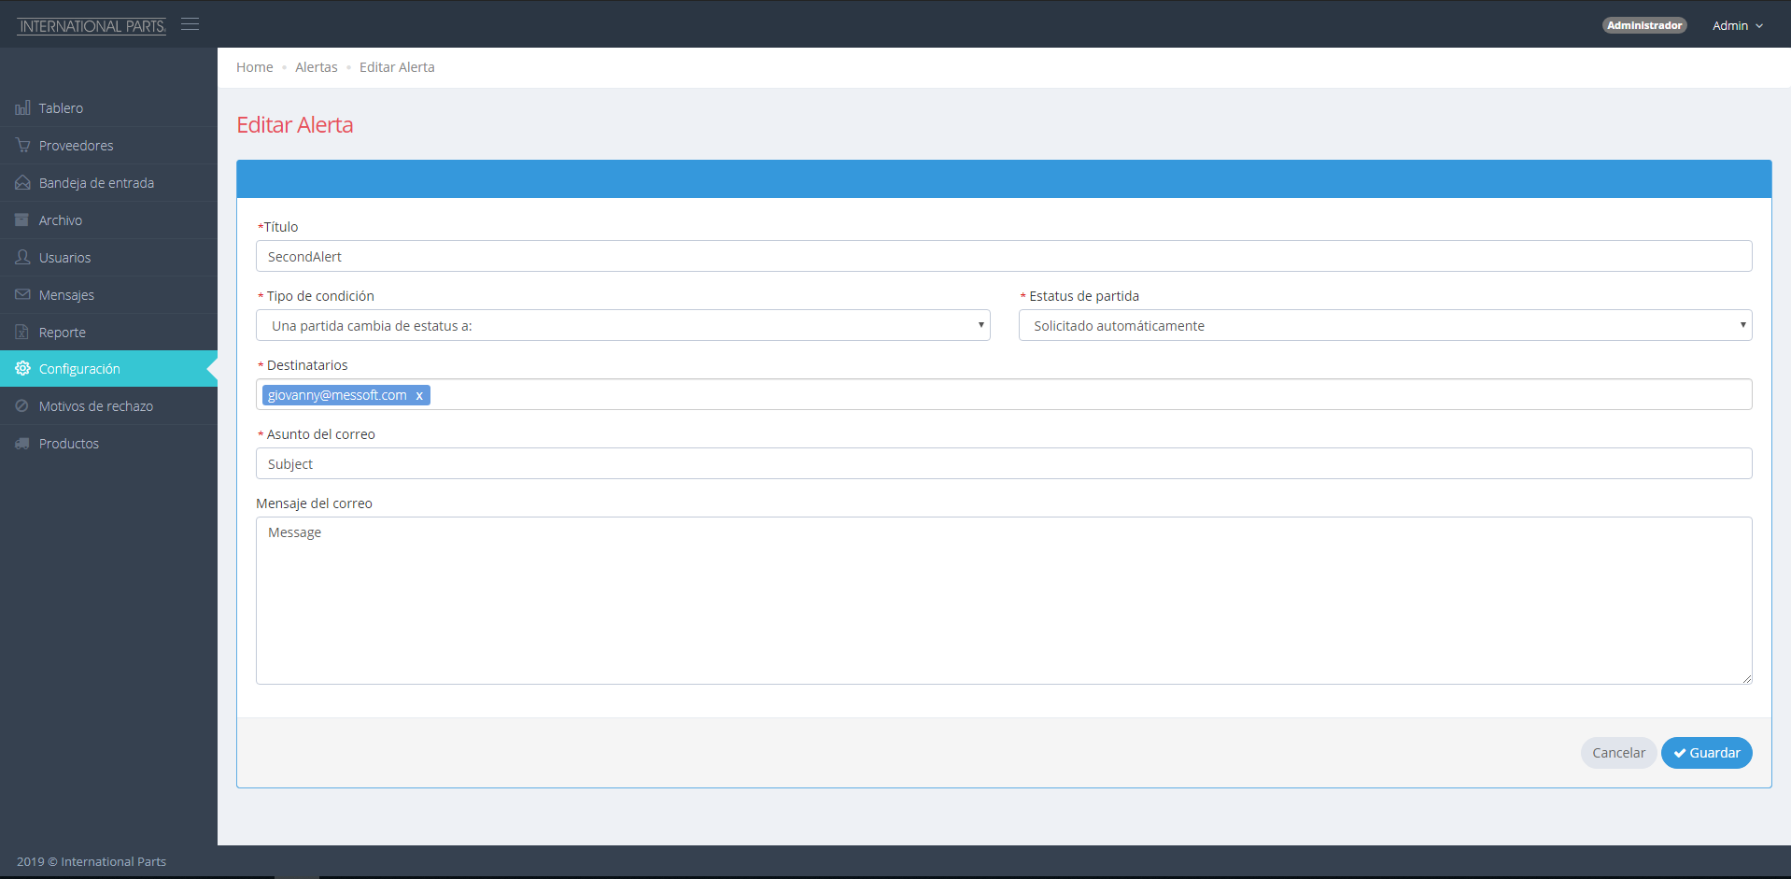

Motivos de rechazo

Permitirá crear, editar y eliminar los motivos de rechazo predeterminados, que podrán ser usados cuando el usuario rechace una partida.

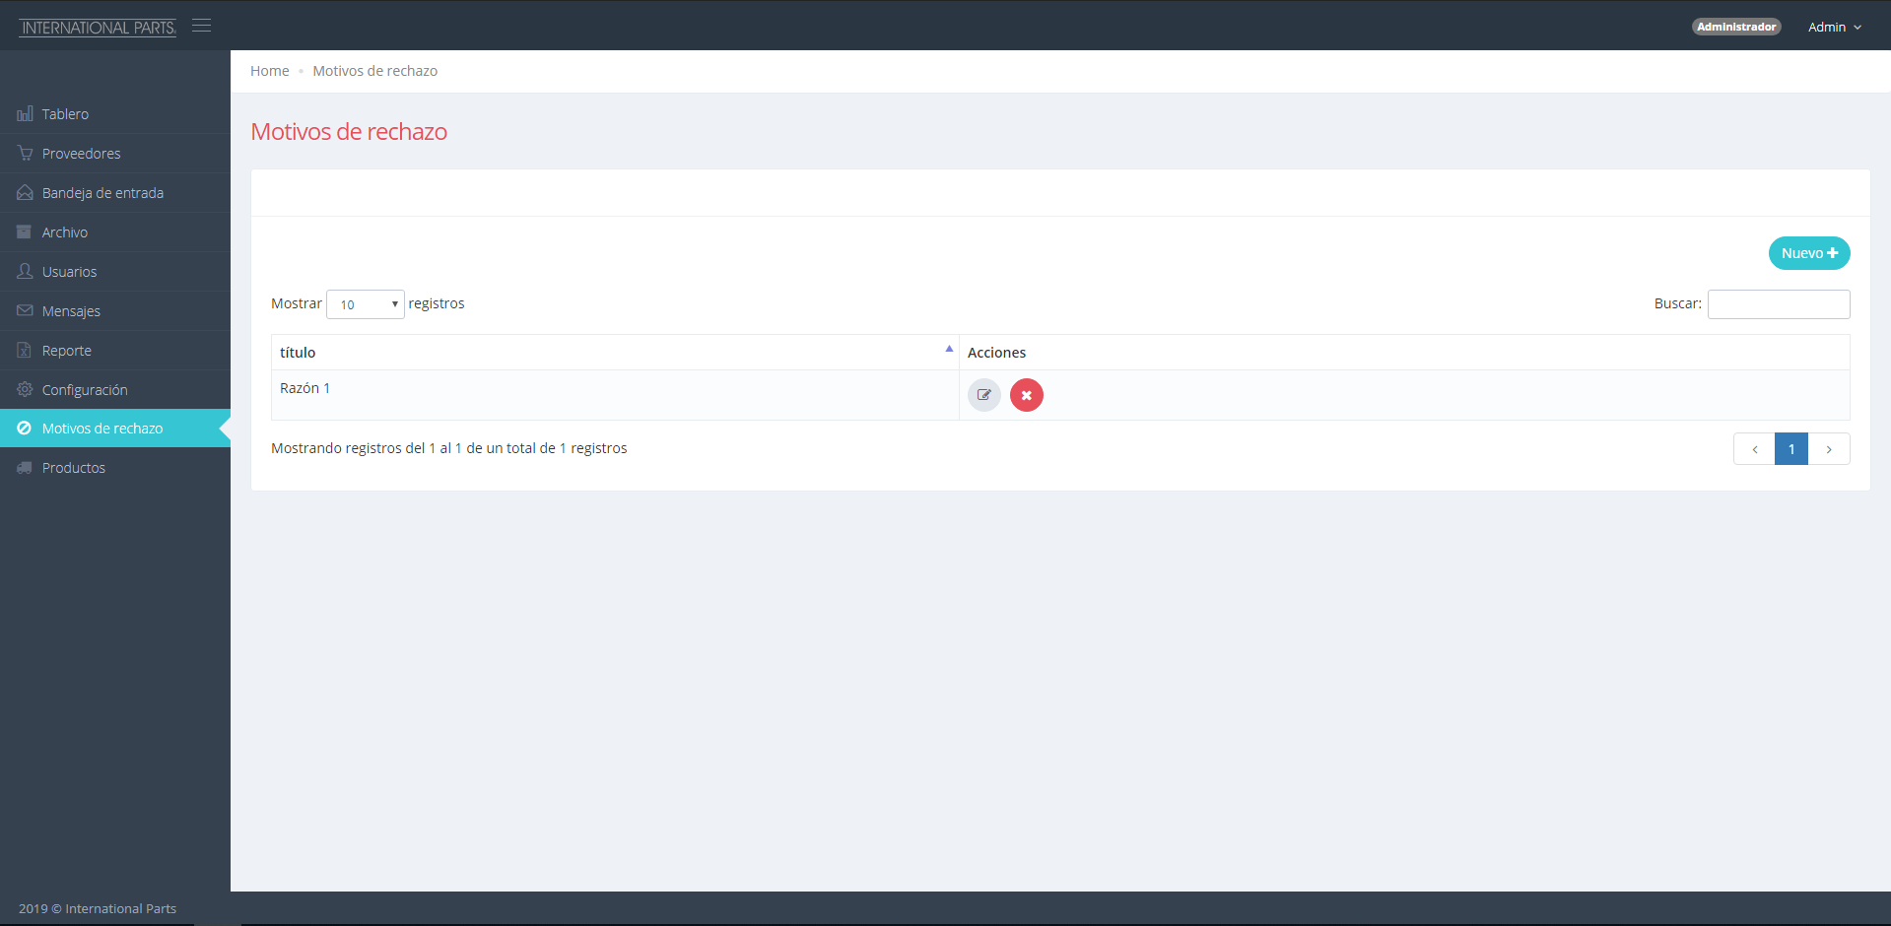

Productos

Página con el listado de productos/partes importadas desde Siavcom, donde se podrán consultar las partidas en las cuales figura ese producto, crear reemplazos y observaciones.

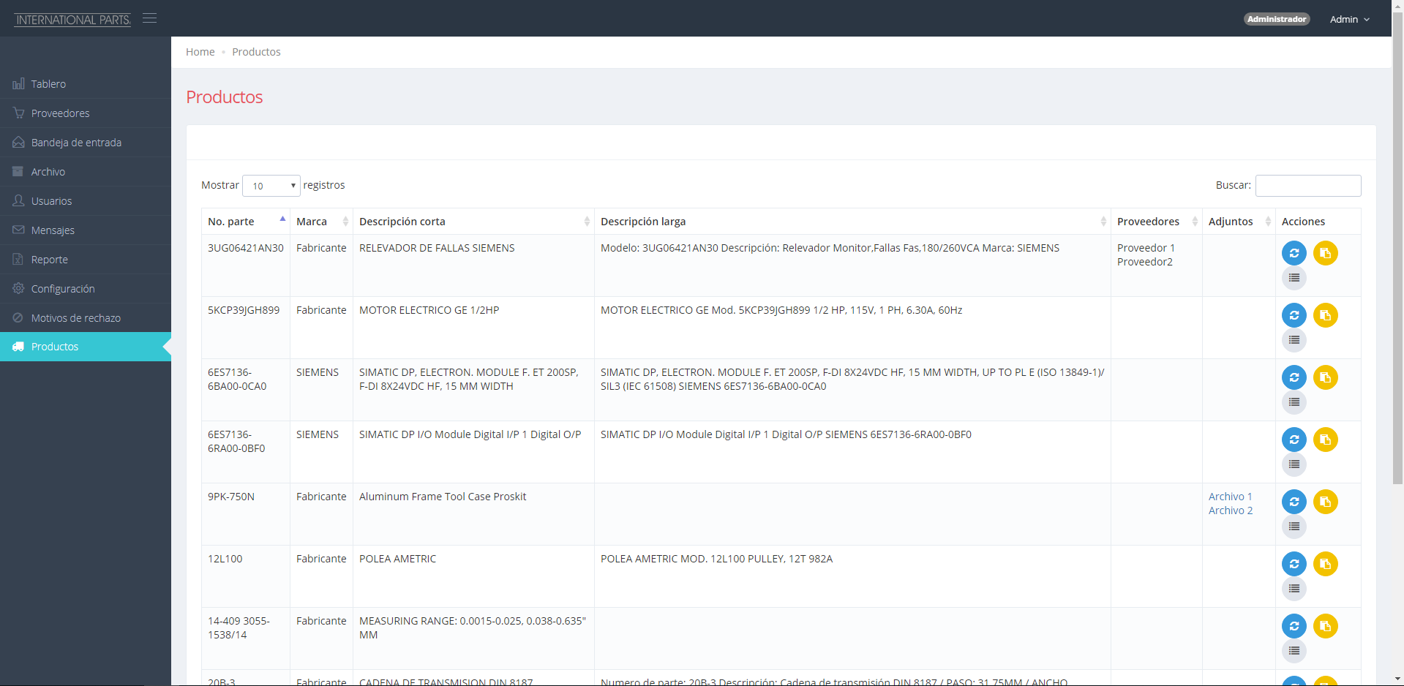

Cerrar sesión

El cierre de sesión para cualquier tipo de usuario se realiza desde la parte superior derecha del sistema, haciendo clic en en “Salir”.

